#1 Capítulo 11. Evaluación del aprendizaje en matemáticas en contextos de presencialidad asistida por herramientas digitales

Wilmer Ríos-Cuesta

Una de las dificultades dentro del proceso de enseñanza-aprendizaje es la evaluación de los saberes. Diversos estudios señalan la importancia de la evaluación y, en particular, de la retroalimentación en el desempeño de los estudiantes. Sin embargo, las distintas posturas sobre lo que se concibe como evaluación y la finalidad con la que se lleva al aula dificultan desarrollar una línea sólida en la comprensión de esta. Por lo tanto, el objetivo de este estudio fue analizar tres aplicaciones para evaluar el aprendizaje en matemáticas en 137 estudiantes de secundaria en una institución educativa pública del departamento del Chocó. Se realizó una investigación de tipo cualitativo de naturaleza descriptiva que consistió en la comparación de las aplicaciones Socrative, Kahoot y Quizizz para identificar fortalezas y debilidades de cada una. Se observó que los estudiantes tuvieron preferencia por el uso de Quizizz, ya que les muestra mensajes positivos y «memes» cada vez que responden una pregunta. Esto ayuda a disminuir la tensión inherente a la presentación de una prueba o examen, además, fue más agradable para situaciones de gamificación.
#2 Introducción
Con la declaración de la emergencia sanitaria ocasionada por el covid-19, las instituciones educativas de Colombia tuvieron que cerrar sus puertas: esto suscitó una serie de interrogantes sobre el funcionamiento de la escuela, la atención a los estudiantes, el acompañamiento docente y el diseño de guías pedagógicas para los educandos. Unos colegios estaban más preparados que otros, pues contaban con mayor conectividad y sus estudiantes tenían acceso a dispositivos móviles; además, dominaban algunas herramientas digitales.
Si bien esta generación de estudiantes ha vivido inmersa en tecnologías digitales, hay investigaciones que muestran que no les dan uso con fines de aprendizaje (Campos da Silveira et al., 2021). Contrario a lo que se podría pensar, hay dificultades para manejar las herramientas tecnológicas como el correo electrónico, la suite de ofimática básica, tablas de datos y hojas de cálculo o para crear una cuenta en un sitio web e ingresar a ella siguiendo un protocolo de protección básica en la red que impida poner en riesgo su información y seguridad.
Por otro lado, muchas instituciones educativas aún tienen carencias en aspectos clave como el acceso a internet, la formación tanto del profesor como de los estudiantes para usar determinadas herramientas y el desarrollo de guías didácticas como mecanismo para favorecer el aprendizaje autónomo. El libro de texto sigue siendo el protagonista en muchas de las clases en varias regiones del país y la formación del profesor no siempre le brinda los elementos para diseñar sus propias tareas de aprendizaje y favorecer el crecimiento de un pensamiento crítico en sus estudiantes.
Este hecho constituye un reto para algunas zonas de Colombia y acentúa las brechas y desigualdades en el sistema educativo, en particular en el departamento del Chocó donde se observa un rezago que no ha permitido que se alcancen buenos resultados en pruebas estandarizadas en ninguno de los niveles de educación, si se compara con otros territorios del país. Este departamento se ubica en los últimos lugares en la prueba Saber, mecanismo utilizado por el Ministerio de Educación Nacional (men) para medir los aprendizajes de los estudiantes de los grados 3.º, 5.º, 9.º y 11.º. Si bien estos resultados se explican desde diversos factores y algunos de ellos están relacionados con la condición socioeconómica de las poblaciones, hay una influencia fuerte de los modelos educativos institucionales, el contexto, la calidad de la educación y la formación docente (Timarán-Pereira et al., 2020).
En este último aspecto se quiere resaltar que la falta de conectividad en el Chocó (Ríos-Cuesta, 2021a) y la dificultad para acceder a formación posgraduada en universidades o programas con acreditación de alta calidad ponen en desventaja a los profesores de ese departamento con respecto a sus pares de otras regiones. Además, hay poca cobertura universitaria. La escasa infraestructura vial y las condiciones socioeconómicas de las poblaciones frenan las posibilidades para que los profesores cualifiquen su práctica y mejoren procesos relacionados con la enseñanza y el aprendizaje.
Otro aspecto importante es que el uso de diversos métodos para dirigir la clase ya sea mediada por tecnologías digitales, con material didáctico o de forma tradicional, requiere una serie de competencias docentes que han sido muy mencionadas por Perrenoud (2004), quien ofrece un decálogo de estas: (1) Organizar y animar situaciones de aprendizaje. (2) Gestionar la progresión de los aprendizajes. (3) Elaborar y hacer evolucionar dispositivos de diferenciación. (4) Implicar a los alumnos en su aprendizaje y en su trabajo. (5) Trabajar en equipo. (6) Participar en la gestión de la escuela. (7) Informar e implicar a los padres. (8) Utilizar las nuevas tecnologías. (9) Afrontar los deberes y los dilemas éticos de la profesión. (10) Organizar la propia formación continua (pp. 15-16). Además de las competencias descritas, se requiere del profesor el dominio de algunas herramientas tecnológicas que le permitan mejorar su práctica de aula y fomentar un aprendizaje significativo en los estudiantes, ya sea mediante el uso de situaciones del contexto próximo de estos o recreándolas de modo artificial e involucrándolos en dichas actividades de aprendizaje (Jaráiz-Gulías et al., 2020; Jiménez-Becerra y Segovia-Cifuentes, 2020).
Esta actuación profesional le da a la labor del profesor una mayor complejidad, ya que no solo debe conocer las herramientas tecnológicas, sino estar en capacidad de evaluar su usabilidad, impacto, limitantes y acceso. Una forma de hacerlo es mediante la aplicación de una tabla de categorías o Educational-Guess propuesta por Campos da Silveira et al. (2021) para evaluar las cuestiones pedagógicas y la posibilidad de uso en el área de interés donde se analizan, entre otros temas, la usabilidad o jugabilidad, la narrativa, la estética visual, la posibilidad de crear, la gratificación hacia el jugador, la posibilidad de conectar con otros jugadores, los contenidos educativos y los aspectos pedagógicos. Por ejemplo, si se requiere una aplicación para realizar exámenes de Matemáticas, esta debe permitir la escritura de exponentes, fracciones y otros símbolos matemáticos que favorezcan su uso; de lo contario, no es propicia para el área, independientemente de otros factores que contenga.
En la actividad de enseñanza y aprendizaje la evaluación es, sin duda, un mecanismo para recoger información cualitativa o cuantitativa sobre el proceso educativo que puede servir para hacer un diagnóstico de los saberes de los estudiantes, para definir la aprobación de estos o usarla con fines formativos. Además, brinda elementos a los profesores para hacer inferencias sobre el proceso académico de los estudiantes y para la reflexión pedagógica. De cierto modo, la evaluación facilita tener una radiografía del estado actual de los aprendizajes de los estudiantes y, en ocasiones, de su actividad cognitiva; además, es un insumo para la reflexión sobre la propia práctica (Perrenoud, 2004; Romo-Sabugal et al., 2020).
Otro aspecto importante de la evaluación es el de permitirle al profesor identificar los modos de comprender y pensar de los estudiantes (Harel, 2017, 2021) y reconocer las características de los procesos cognitivos que llevan a cabo para ofrecer retroalimentación en clase, gestar discusiones que desencadenen en procesos de argumentación que permitan a los estudiantes verbalizar su razonamiento y, a la vez, remover dudas sobre aspectos puntuales (Ríos-Cuesta, 2021b, 2022). Desde esta perspectiva, se entiende la evaluación como un proceso sistemático, riguroso y permanente en el aula, donde el docente despliega una costelación de elementos que le permiten hacer inferencias sobre el pensamiento de los estudiantes y actuar en consecuencia, contrario al uso que se le da en algunas instituciones educativas del departamento en las que se asume como un mecanismo para conocer el resultado final del proceso y definir la promoción o no de los estudiantes. Concebir la evaluación como el producto del proceso de aprendizaje, que da cuenta de hasta qué punto los estudiantes lograron los objetivos planteados en la programación, supone un impedimento en cuanto al potencial de esta al no usarla para hacer ajustes a lo largo de la unidad temática que se desarrolla. Sobre este aspecto, Coll y Martín (2007) señalan:
Cuando evaluamos los aprendizajes que han realizado nuestros alumnos, estamos también evaluando, se quiera o no, la enseñanza que hemos llevado a cabo. La evaluación nunca lo es, en sentido estricto, de la enseñanza o del aprendizaje, sino más bien de los procesos de enseñanza y aprendizaje. (p. 177)
La evaluación debe estar subordinada a las funciones y propósitos que se plantean para desarrollar un contenido o una competencia, más allá de la certificación del saber. En este sentido, hace parte de la formación de los conceptos y, por tal motivo, es un insumo para dar retroalimentación desde el inicio de la actividad formativa, durante el proceso de enseñanza y su finalización (Fernández-Ruiz y Panadero, 2020; Pascual-Arias et al., 2019 y Romero-Martín et al., 2014). Desde esta perspectiva, la evaluación inicial permite valorar el estado actual de los estudiantes y, a lo largo del proceso, constatar la efectividad de la enseñanza y la progresión de los aprendizajes.
#3 Retroalimentación en clase para promover el aprendizaje
En relación con la retroalimentación, Sadler (1989) afirma que no es suficiente con señalarles a los estudiantes la respuesta correcta, sino relacionarla con los objetivos de aprendizaje del curso y mostrarles estrategias que les ayuden a superar sus dificultades. En cuanto a los procesos de evaluación formativa en línea, Gikandi et al. (2011) resaltan algunas posibilidades como la retroalimentación inmediata, la revisión de los procesos de aprendizaje y la promoción de la evaluación. Esto favorece en el estudiante una visión positiva sobre la educación y mejora su compromiso por aprender (Ocaña et al., 2019).
El soporte para efectuar la retroalimentación a los estudiantes está en las interacciones que se dan en el entorno de clase. Estas interacciones se producen entre el profesor, el estudiante y un medio didáctico. Sin embargo, hay diferencias entre las interacciones presencial y virtual. Gálvez y Tirado (2006, p. 21) sintetizan varias de ellas, que se presentan en la tabla 11.1.

Tabla 11.1. Comparativa entre las formas de interacción presencial y en entornos virtuales
Interacción presencial | Interacción en entornos virtuales
Copresencia de los actores en el espacio y el tiempo | No es necesaria la copresencia espaciotemporal
Segundo plano de la tecnología | Presencia manifiesta de la tecnología
Límites para el número de personas implicadas en la interacción | Apertura para el número de personas implicadas en la interacción
Audiencia bajo determinado control | Audiencia inabarcable
Identificación clara del interlocutor | Identificación efímera del interlocutor
El contexto físico-material es relevante | El contexto relevante es el de la simulación
La interacción predominante es la verbal | La interacción se da por medio de un conjunto de textos escritos, imágenes y sonidos cuyos parámetros establece la simulación
La comunicación no verbal se basa en gestos, miradas, etc., y no pertenece al mismo plano que la verbal | La comunicación no verbal está en el mismo plano que la verbal
Estructura organizacional de la interacción estable | Estabilidad estructural flexible (estructura disipativa)
Interacción con modalidades comunicativas limitadas y excluyentes | Interacción plurimodal puede incluir múltiples formas de comunicación y tipos de contenidos
Puesta en escena de la persona que rápidamente es cosificada | Puesta en pantalla que admite un alto nivel de invención, construcción y reconstrucción
Fuente: elaboración propia.

Estas diferencias entre las interacciones presenciales y virtuales son retomadas por Cabero Almenara y Llorente Cejudo (2007), quienes agregan que el hecho de que la interacción no sea presencial y se establezca de manera virtual no significa que sea peor, por el contrario, se produce una relación comunicativa estrecha que ha sido experimentada por profesores que se inician en el aprendizaje virtual con sus estudiantes. A pesar de esto, se observa el potencial de la interacción en entornos virtuales donde se resuelven, de manera parcial, algunos problemas relacionados con la exclusión en la participación de los estudiantes; esto, debido a las formas de comunicación en el aula y a los tiempos didácticos para el desarrollo de los contenidos y la riqueza de la interacción por el uso de elementos multimedia que agregan más elementos a la experiencia de aprendizaje.
Dadas la situación originada por la pandemia de covid-19 y la problemática expuesta sobre la dificultad de evaluar los aprendizajes de los estudiantes en contextos de presencialidad asistida por herramientas digitales, es necesario identificar alternativas para adelantar estos procesos buscando plataformas que permitan ofrecerles una retroalimentación que apunte a mejorar su desempeño y su comprensión. Por lo tanto, se buscó responder a la pregunta: ¿Qué herramientas digitales diseñadas para evaluar el aprendizaje escolar permiten valorar el aprendizaje en matemáticas?; en consecuencia, el objetivo del presente estudio fue analizar tres aplicaciones para evaluar el aprendizaje en matemáticas de un grupo de estudiantes de secundaria de una institución pública en el departamento del Chocó, Colombia.
#2 Metodología
Esta investigación se inscribe dentro del paradigma cualitativo (Cohen et al., 2011), de naturaleza descriptiva, mediante un estudio de casos (Stake, 2010). La muestra estuvo conformada por 137 estudiantes que veían la asignatura de Matemáticas en distintos grados de educación secundaria. Se tuvieron dos grados sextos, dos octavos y un grado décimo. En la tabla 11.2 se presenta la distribución de la muestra. Los datos fueron recolectados en el período de marzo a diciembre de 2020 con estudiantes de secundaria cuyas edades oscilan entre 13 y 17 años.

Tabla 11.2. Distribución de la muestra
Grado | Número de estudiantes
6.º | 55
8.º | 56
10.º | 26
Total | 137
Fuente: elaboración propia.

#3 Fases del estudio
El estudio se efectuó en tres fases. En la primera se tuvo un acercamiento a tres plataformas que permiten evaluar el aprendizaje: Socrative, Kahoot y Quizizz, las cuales se compararon y se sometieron a prueba mediante la aplicación de actividades con los estudiantes para identificar el potencial y las limitaciones de cada una. Posteriormente, se analizaron los informes que entregan las aplicaciones para que los profesores pudieran revisar el desempeño de los estudiantes y ofrecerles retroalimentación de las pruebas que realizan en ellas; además, se revisaron las características de cada una.
Socrative permite diseñar preguntas de selección múltiple, falso y verdadero o respuesta abierta. Su interfaz es de fácil manejo. No es necesario que los estudiantes creen una cuenta, el profesor sí debe registrarse y el sistema le asigna un código de clase que es usado por los estudiantes para acceder a las preguntas que deben responder. Una de sus limitantes es que fue diseñada para usarse en tiempo real; en consecuencia, solo se puede utilizar de manera sincrónica. Un ejemplo de los informes de los resultados de los estudiantes se presenta en la figura 11.1; en ella se observa el porcentaje de acierto de cada uno y el porcentaje de respuestas correctas en cada pregunta, lo que permite identificar la respectiva dificultad y ofrecer la retroalimentación para superar las dificultades. El profesor controla el paso de las preguntas.

Figura 11.1. Informes de resultados Socrative
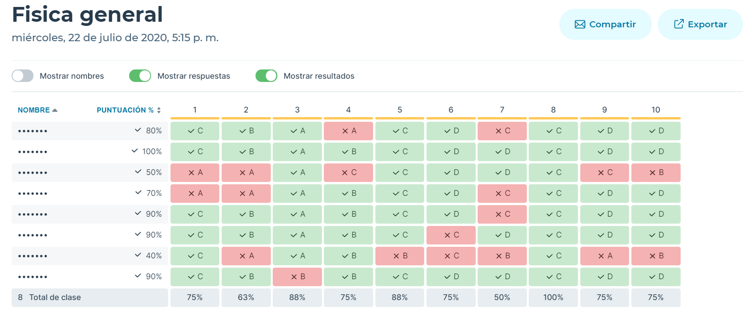
Fuente: elaboración propia.

Kahoot facilita crear cuestionarios con respuestas de selección múltiple y de falso y verdadero; el profesor puede organizar equipos o dejar que trabajen de forma individual. Al momento de crear el cuestionario el profesor puede determinar el tiempo que se demora cada pregunta en aparecer en pantalla y la puntuación que se recibe por cada acierto. Además, los test se almacenan en una biblioteca y pueden ser utilizados por cualquier usuario; esto brinda la oportunidad de aprovechar el material que es creado por otros y ahorrar tiempo en la preparación de los exámenes.
Al preparar los cuestionarios, el profesor puede incluir videos de YouTube junto con la pregunta y cuatro opciones de respuesta; además, tiene un banco de preguntas que pueden usarse al momento de diseñar cuestionarios. En la versión de pago, se pueden agregar preguntas de respuesta abierta, puzzles, encuestas y presentar diapositivas. Entre sus ventajas está la opción de jugar en vivo o asignar tarea; esto significa que puede usarse de maneras sincrónica y asincrónica. En el modo asincrónico se puede embeber en Microsoft Teams, Google Classroom o redes sociales como Facebook y X.
El reporte que muestra la aplicación se organiza en tres pestañas. En la primera se observa un resumen donde el sistema analiza las respuestas con mayor dificultad con base en las respuestas de los estudiantes, tiene una sección en la que ubica a los estudiantes con puntajes menores a 35 % y los etiqueta como «necesitan ayuda». En la segunda pestaña se muestra el resumen de los resultados de los estudiantes. En la tercera pestaña se observa la forma en que fueron respondidas las preguntas y es un insumo para analizar la dificultad de cada una (figura 11.2).

Figura 11.2. Informes de resultados Kahoot
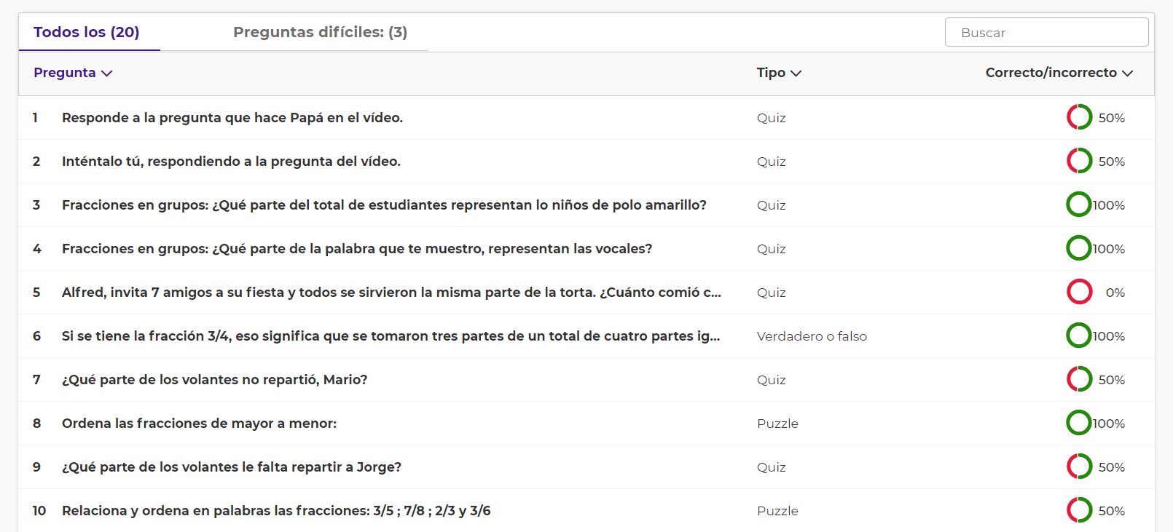
Fuente: elaboración propia.

Quizizz da la posibilidad de crear cuestionarios y lecciones que se agrupan por áreas para facilitar su indexación en la biblioteca; allí los profesores pueden buscar actividades diseñadas por otros para usar en sus clases. Al preparar cuestionarios, los profesores pueden acceder a preguntas de diversos tipos, entre ellas selección múltiple, rellenar espacios, encuestas y respuesta abierta. El profesor puede asignar la calificación y exportar los resultados en un archivo de Excel, lo que facilita su trabajo.
Las actividades pueden asignarse de manera sincrónica y asincrónica. En la primera opción el profesor puede moderar el ritmo de los estudiantes o dejar que avancen a su propio ritmo. Una de las ventajas encontradas es que, después de cada respuesta, la aplicación le muestra al estudiante un «meme» y mensajes de motivación cuando comete errores; esto fue valorado positivamente por los estudiantes, ya que, además de fomentar el aprendizaje, favorece la gamificación y reduce la tensión que se produce al presentar un examen. Por otro lado, el estudiante puede trabajar de manera individual o grupal.
En la segunda opción, la aplicación asigna nombres divertidos a cada grupo y se suman los puntajes individuales para la calificación grupal. Además, permite seleccionar la cantidad de grupos y, de manera aleatoria, el sistema ubica a los alumnos en cada uno de ellos.
La forma en que se presentan los informes le permite al profesor identificar cuatro pestañas. En la primera se muestra un resumen de los resultados de los estudiantes, precisión o porcentaje de aciertos y la oportunidad de enviar un correo electrónico al progenitor para informarle sobre el resultado de la prueba. En la segunda se puede observar la distribución de las respuestas; este es el insumo principal para ofrecer una retroalimentación, pues, además de mostrar el porcentaje de respuestas, también indica la cantidad de estudiantes que corresponden a este (figura 11.3).

Figura 11.3. Distribución de las respuestas en Quizizz
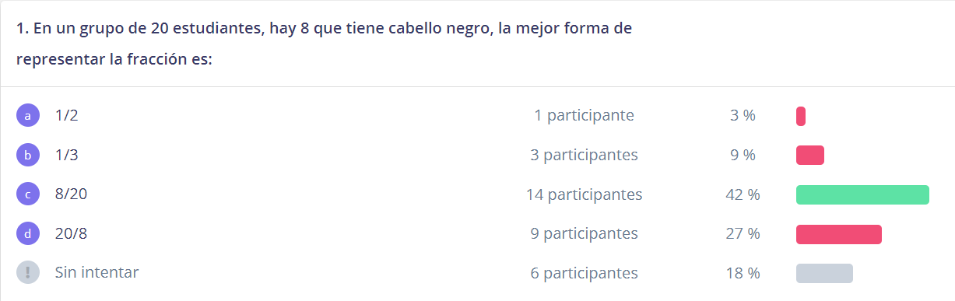
Fuente: elaboración propia.

En la tercera pestaña se muestra un resumen similar al de Socrative, donde se observa el porcentaje de respuestas correctas por cada pregunta, la puntuación y el porcentaje de cada estudiante (figura 11.4). En la cuarta pestaña aparece un resumen de los temas y las dificultades presentadas por los estudiantes; para esto es necesario que, al diseñar las preguntas del cuestionario, se especifique la temática a la que corresponden; el sistema usa esta información para avisarle al docente dónde se encuentran las dificultades.

Figura 11.4. Informe de porcentaje de aciertos y fallos en Quizizz
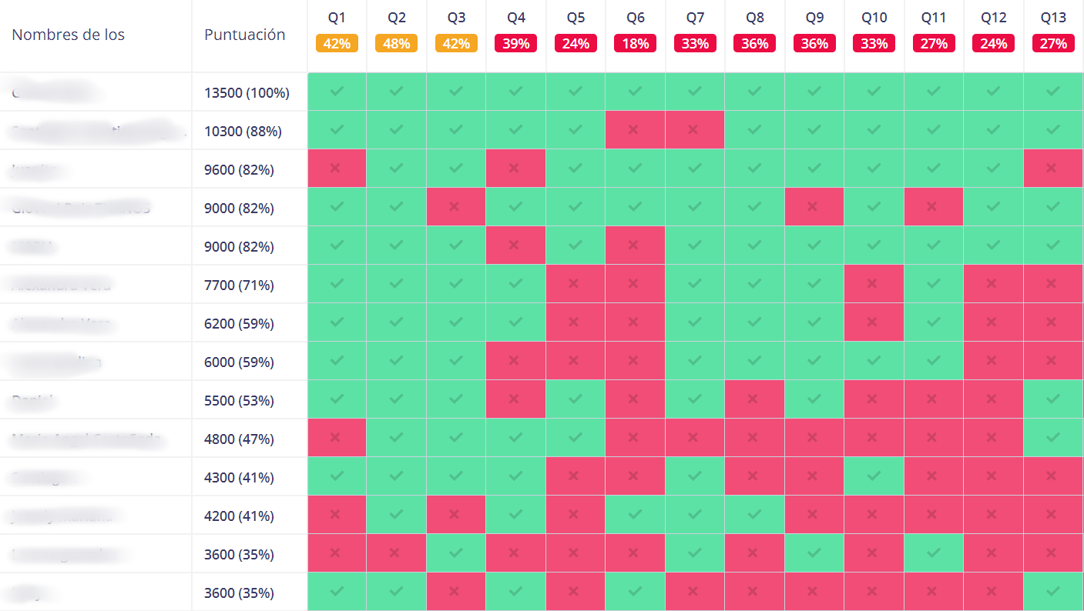
Fuente: elaboración propia.

Otra ventaja que ofrece Quizizz es la posibilidad de conectar con Google Classroom; se requiere que los estudiantes estén registrados, lo que reduce el tiempo para la asignación de las tareas; se monitorea el avance de los estudiantes y vía correo electrónico se puede informar a los acudientes sobre el desempeño académico de aquellos. De acuerdo con lo anterior, consideramos que Quizizz tiene mayores ventajas para los propósitos de este estudio.
En la segunda fase se analizó el potencial que tenía cada una de las aplicaciones para favorecer el aprendizaje de las matemáticas; se tuvo en cuenta la posibilidad de usar diversos recursos multimedia y los tipos de preguntas (abiertas, selección múltiple, falso o verdadero, completar espacios, etc.); y se dio mayor relevancia a las opciones gratuitas que ofrecía cada una, teniendo en cuenta que este es un factor determinante al momento de seleccionar un recurso para ser aplicado en clases por los profesores. De este análisis se observó que Kahoot tiene muchas opciones para el diseño de cuestionarios y adoptarlos en las clases, por ejemplo, preguntas de selección múltiple con única respuesta, falso o verdadero, respuesta corta, puzzle, encuesta, nube de palabras, pregunta abierta, lluvia de ideas; sin embargo, solo las dos primeras opciones son gratis, el resto hace parte de la versión premium, es decir, hay que comprar una membresía para utilizarlas; se pueden crear diapositivas y hacer preguntas en ellas teniendo en cuenta esa limitación. Por su parte, Socrative es muy limitada, solo se pueden diseñar cuestionarios con tres tipos de preguntas: de selección múltiple con única o múltiple respuesta, falso o verdadero y respuesta corta. En el caso de Quizizz, se admite crear cuestionarios con preguntas de selección múltiple con única o múltiple respuesta, rellenar espacios, encuestas, respuesta abierta o diapositivas. En esta aplicación se destaca que todas las herramientas mencionadas son de acceso gratuito.
En la tercera fase se diseñaron varias actividades evaluativas de diversas temáticas abordadas a lo largo del año escolar para ofrecer retroalimentación a los estudiantes durante el proceso educativo.
#2 Resultados
Para las sesiones sincrónicas el profesor se apoyó en Google Meet; de este modo tuvo un espacio de interacción con los estudiantes. Se revisaron aspectos como el acceso a la plataforma (Quizziz ofrece funciones gratis que en Kahoot son de pago), la cantidad de opciones para crear los exámenes y las funciones extra, el entorno dentro de la plataforma y las opciones para ofrecer retroalimentación.
Entre las posibilidades que ofrece la aplicación Quizizz para hacer retroalimentación, el profesor cuenta con una sección de informes; al revisar un cuestionario en particular, la plataforma permite que este sea enviado nuevamente a los estudiantes a modo de práctica. La plataforma muestra algunos aspectos destacados de la prueba (figura 11.5).

Figura 11.5. Aspectos destacados de la prueba en Quizizz
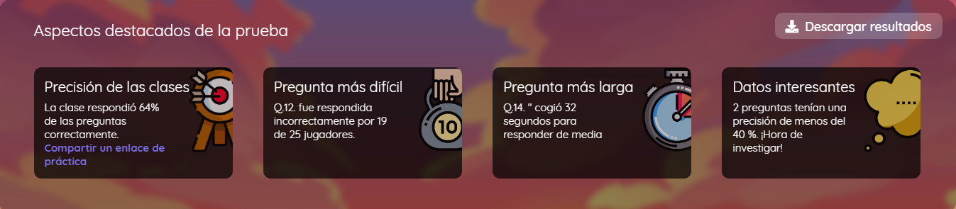
Fuente: elaboración propia.

Estos datos fueron fundamentales para que el profesor pudiera revisar, en primera instancia, la prueba en tanto la precisión de la clase fue del 64 % con un grupo de 25 estudiantes. Además, hubo dos preguntas que tuvieron una precisión inferior al 40 %. La pregunta 12 del cuestionario, Q12, fue respondida de manera errónea por 19 estudiantes, es decir, solo un 24 % contestó acertadamente. De acuerdo con esto, el profesor actuó para ayudar a los estudiantes a superar los obstáculos asociados al saber; una de las alternativas utilizadas fue el análisis de los resultados que muestra el resumen de la aplicación donde se observa la distribución de las respuestas y la opción revisar (figura 11.6).

Figura 11.6. Distribución de las respuestas
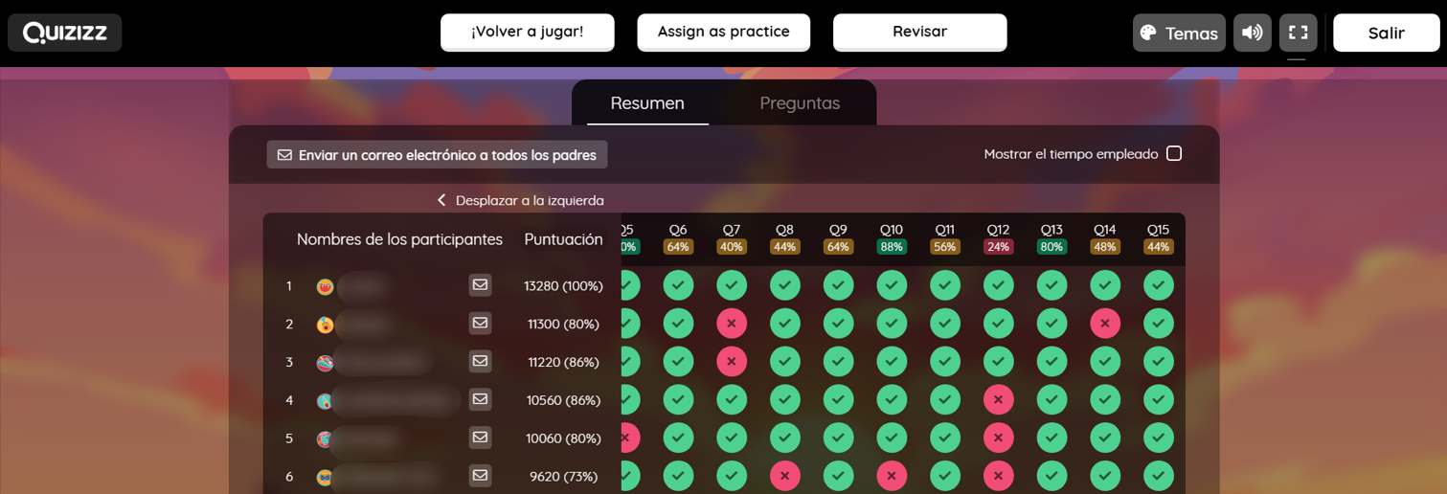
Fuente: elaboración propia.

Al dar clic sobre la opción revisar se muestra cada una de las preguntas; el profesor usó esta información para discutir los enunciados con los estudiantes tratando de encontrar la razón del error (figura 11.7). Para usar de mejor manera la herramienta, se activó la opción ocultar respuestas; esto quita el color rojo de las opciones y así se pudieron llevar a cabo las discusiones sin el sesgo de conocer de antemano la respuesta correcta.
Figura 11.7. Revisión de las respuestas con los estudiantes 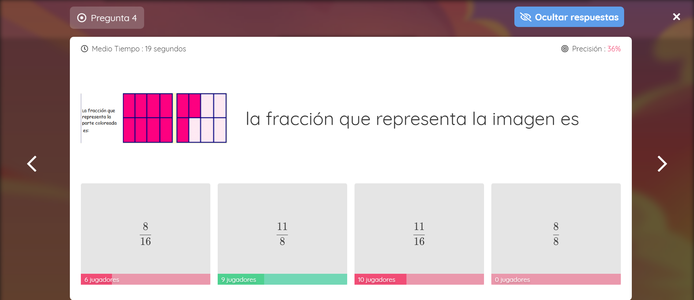
Fuente: elaboración propia.

La otra alternativa utilizada fue la opción jugar en grupo en la cual el profesor define la cantidad de grupos que desea formar y el sistema los distribuye de manera aleatoria. La plataforma asigna nombres aleatorios a los grupos, generalmente en inglés. En esta opción el sistema va sumando las contribuciones individuales para establecer la puntuación del grupo. Este mecanismo de participación conjunta llamó la atención de los estudiantes y del investigador en particular, dado que fomenta procesos de gamificación en el aula.
Durante las sesiones sincrónicas se utilizó la aplicación Google Meet para mantener comunicación directa con los estudiantes, aprovechar los informes y características de Quizizz y dar la retroalimentación correspondiente. En el caso de los estudiantes que no pudieron conectarse a las sesiones sincrónicas, se les envió un mensaje por WhatsApp con imágenes de las preguntas donde fallaron y se buscó identificar la causa del error; luego, por medio de mensajes de voz, se les pidió que revisaran las preguntas tratando de mostrar los pasos que siguen para solucionarlas; en este momento, los estudiantes notaron algunos errores de cálculo que habían cometido al momento de resolver la tarea, con lo cual se diseñó una prueba similar a la usada en la sesión asincrónica y fue resuelta de manera satisfactoria. En la figura 11.8 se observa una estudiante que pudo realizar dos intentos de manera asincrónica; en su primer intento obtuvo 90 % de precisión y en el segundo, 100 %. Este aspecto, en especial, apoya una de las características de la evaluación formativa y es el hecho de permitirle al estudiante revisar sus errores; esto es, además de obtener una calificación de su desempeño, puede avanzar en su aprendizaje.

Figura 11.8. Respuestas a preguntas en modo asincrónico
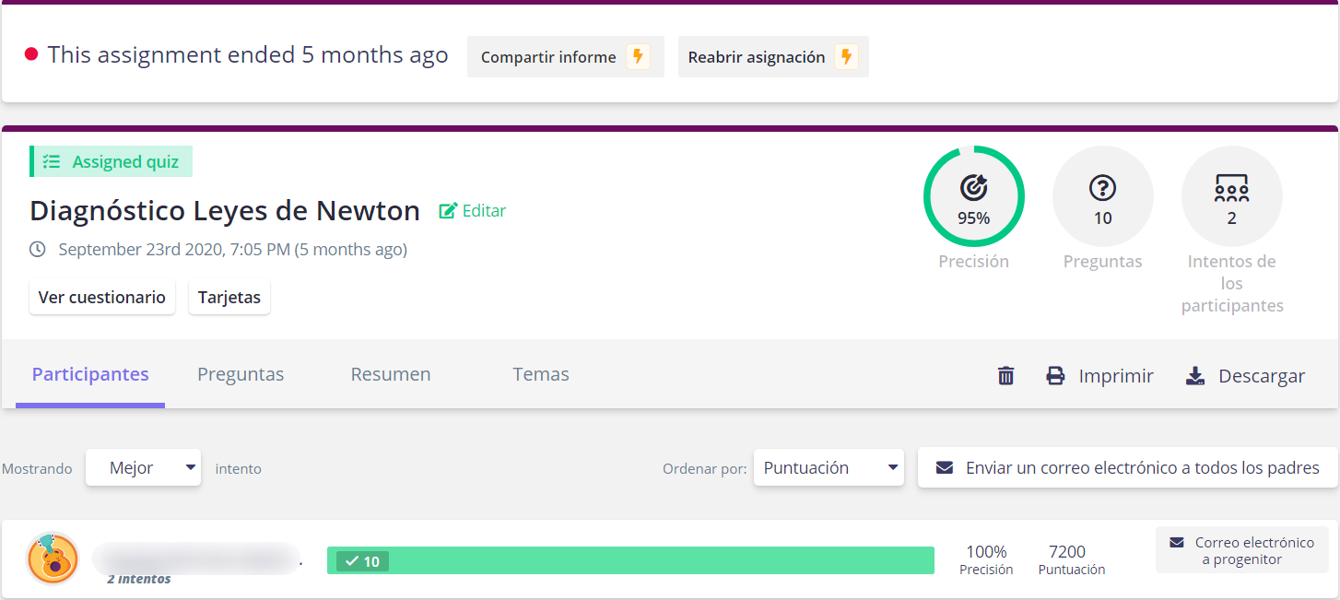
Fuente: elaboración propia.

#2 Discusión
Campos da Silveira et al. (2021) señalan que la usabilidad es uno de los aspectos más relevantes al momento de evaluar un juego, dado que encierra otros aspectos importantes como la interacción con los usuarios, la calidad de su interfaz y la experiencia de usuario-artefacto. Sin embargo, Yeni y Cagiltay (2017) resaltan el hecho de que los juegos educativos que integran contenidos para desarrollar en el aula no garantizan su efectividad en cuanto al cumplimiento de los objetivos educativos.
Según García-Ruiz et al. (2020), una forma de evaluar el potencial de un juego consiste en testearlo y analizar qué tan divertido resulta ser para los jugadores, revisar su interfaz, la forma de interacción y las limitantes del software. Sin embargo, en el ámbito educativo es necesario valorar otros aspectos relacionados con la escritura propia del campo de conocimiento; por ejemplo, en el caso de las matemáticas, que permita la escritura de ecuaciones, símbolos y demás caracteres usados y que son necesarios para su aprendizaje.
Squire (2011) comenta que un buen juego educativo ayuda a que los estudiantes permanezcan comprometidos con la resolución de los problemas y tareas que se les plantean; además, comprende conceptos relevantes relacionados con el área de estudio mientras juega. Coincidimos con Zhao (2019), quien manifiesta que la clase se torna más agradable para los estudiantes, dado que la aplicación permite que se haga retroalimentación mediante la revisión de los errores y la tabla de posiciones que favorece una mejora en la experiencia de aprendizaje. En relación con los efectos de la gamificación, Zhao reporta que los estudiantes se motivan con el estudio de los temas; además, encontró que se reduce la ansiedad y ayuda a la concentración que suele haber cuando se trabaja con artefactos electrónicos. Los estudiantes prefieren este tipo de actividades por encima de las desarrolladas con lápiz y papel.
En el caso de los juegos tipo test, Wang (2015) menciona que pueden generar gran interés por parte de los estudiantes desde el primer momento de su uso, pero que, progresivamente, este va decayendo, pierde su carácter educativo y pasa a ser un instrumento de diversión. Al respecto, Vergara Rodríguez et al. (2019) señalan que estos juegos deben acompañarse con un planteamiento metodológico adecuado, acuñando elementos de la gamificación educativa que incluyan la obtención de recompensas por cada objetivo logrado y definir un logro macro que suponga una competición de los integrantes. Estos autores recomiendan algunas fases que contengan preguntas de parte del profesor y momentos en la clase de aprendizaje individual y cooperativo, fomentar espacios de preguntas de los alumnos y la competición entre grupos, los cuales son importantes para mantener la motivación y el interés.
Por otro lado, coincidimos con Freitas (2018) en que la incorporación de aplicaciones de juegos educativos constituye un desafío para los docentes e instituciones educativas en cuanto a la didáctica que involucran y a que hay resistencia para incluirlos en la actividad pedagógica y organizaciones educativas, sobre todo con la dificultad para superar los modelos tradicionales y evolucionar a otros donde la mediación tecnológica sea más frecuente.
Al comienzo de este estudio señalamos la importancia de la formación docente y de la desventaja que significa para los profesores del departamento del Chocó no tener acceso a formación posgradual en universidades de alta calidad en el país. Sobre este aspecto, Davis (2003), refiriéndose a los programas de formación que involucran el uso de tecnología, menciona que «los programas de formación docente que desarrollan mecanismos para el desarrollo continuo del profesorado logran que estos sean más capaces de mantener las buenas prácticas» (p. 70). Lo anterior sugiere la necesidad de intervenir la formación docente para atender las demandas que requiere el uso de estas herramientas.
Davis llega a esta conclusión después de realizar un estudio con cinco universidades de Estados Unidos en el cual revisa los programas de formación posgradual y observa que forman a los docentes para incluir de manera temprana el uso de tecnología en el aula y que, en todos los casos revisados, se articula con programas de doctorado. Otros estudios sugieren preparar adecuadamente a los docentes en formación para incorporar tecnología en los procesos de enseñanza (Bell, 2001).
Un hallazgo que destacamos se relaciona con lo reportado por Vergara Rodríguez et al. (2020), quienes comentan que una de las ventajas del uso de Quizizz sobre las otras dos alternativas presentadas en este estudio es la posibilidad de que las preguntas les aparezcan a los estudiantes de forma aleatoria, con lo cual se dificulta la posibilidad de que se compartan las respuestas; además, cuenta con un banco de preguntas de acceso libre para que el profesorado diseñe sus propios cuestionarios o copie y modifique los existentes, y puede integrarse fácilmente con otras plataformas Learning Management System (lms).
Tal como lo sugieren Badoiu et al. (2021), la utilización de herramientas como Quizizz ofrece una experiencia positiva para los estudiantes que permite generar aprendizajes significativos, pero que supone una mayor demanda del profesorado para el diseño de las actividades. Un resultado similar fue reportado por Rodríguez (2016), quien asegura que el tiempo promedio que se requiere para preparar una actividad es de una hora para el diseño de un cuestionario de 15 preguntas.
#2 Conclusión
Se han analizado, de manera empírica, tres plataformas de juegos educativos para la evaluación del proceso de aprendizaje en estudiantes de secundaria en el departamento del Chocó. Esta experiencia muestra una alternativa en momentos de conexión tanto sincrónica como asincrónica. Se destaca la interacción que permite el software y la respuesta que ofrece mediante el uso de «memes», lo cual está en consonancia con las formas de expresión que utilizan los estudiantes para comentar emociones o dar a conocer un mensaje. En ese sentido, la aplicación Quizizz cumple con las características para desarrollar sesiones de aprendizaje que involucren la gamificación, varias formas de participación y organización de la actividad conjunta de los estudiantes.
Los aprendizajes de los estudiantes mejoraron al interactuar y recibir retroalimentación positiva por la aplicación; la tensión que se tiene al momento de presentar una prueba se disminuye en la medida en que son conscientes de que sus dificultades o lagunas se pueden superar siempre que se comprometan y participen activamente en el proceso de aprendizaje. Esto brinda la oportunidad de introducir nuevos conceptos que favorezcan su evolución cognitiva.
Otra de las ventajas que tiene Quizizz es su banco de actividades en las que los profesores no necesariamente deben diseñar sus propias actividades evaluativas, sino que pueden usar aquellas que han sido creadas por otros profesores o usuarios y, si así lo consideran, pueden editarlas para que cumplan con sus expectativas. Esto crea una copia de la actividad y la almacena en el perfil del profesor. Por otro lado, al diseñar una actividad, el profesor puede saber cuántas veces ha sido usada, lo cual permite conocer el impacto que ha tenido el cuestionario por el número de vistas; también, al buscar un juego en la base de datos, la plataforma los organiza por popularidad y esta se asigna con base en la cantidad de veces que ha sido jugado.
Las competiciones en grupo le aportan a la clase la oportunidad de mantener la atención de los estudiantes, dado que estos quieren obtener el mayor puntaje posible, y para esto se necesita que contesten de manera satisfactoria las preguntas del cuestionario. Esta forma de trabajo en particular favorece el aprendizaje colaborativo y la consecución de logros conjuntos en el aprendizaje de las matemáticas.
En futuros estudios se puede revisar la perspectiva de los estudiantes sobre el uso de herramientas digitales para la evaluación del aprendizaje y el impacto en el aprendizaje de las matemáticas escolares, asimismo, comparar los resultados de pruebas tradicionales y pruebas con este tipo de herramientas.

#2 Referencias
Badoiu, G. A., Escrig-Tena, A. B., Segarra-Ciprés, M., García-Juan, B., y Salvador-Gómez, A. (2021). Herramientas de gamificación: efectos sobre el aprendizaje significativo, el engagement y el estrés de los estudiantes. En F.J. Garrigós, S. Estellés, I. Lengua y Y. Narangajavana (editors), Proceedings INNODOCT/20. International Conference on Innovation, Documentation and Education (pp. 487-494). Editorial Universitat Politècnica de València. https://doi.org/10.4995/INN2020.2020.11848
Bell, L. (2001). Preparing tomorrow's teachers to use technology: Perspectives of the leaders of twelve national education associations. Contemporary Issues in Technology and Teacher Education, 1(4) 517-534. https://citejournal.org/volume-1/issue-4-01/general/article1-htm-31/
Cabero-Almenara, J., y Llorente-Cejudo, M. C. (2007). La interacción en el aprendizaje en red: uso de herramientas, elementos de análisis y posibilidades educativas. RIED. Revista Iberoamericana de Educación a Distancia, 10(2), 97-123. https://doi.org/10.5944/ried.2.10.995
Campos da Silveira, A., Ximenes Martins, R., y Oliveira Vieira, E. A. (2021). E-Guess: Evaluación de usabilidad para juegos educativos. RIED. Revista Iberoamericana de Educación a Distancia, 24(1), 245-263. http://dx.doi.org/10.5944/ried.24.1.27690
Cohen, L., Manion, L., & Morrison, K. (2011). Research Methods in Education. Routledge.
Coll, C. y Martín, E. (2007). La evaluación del aprendizaje en el currículum escolar: una perspectiva constructivista. En C. Coll, T. Martín, M. Mauri, M. Miras, J. Onrubia, I. Solé y A. Zabala (Eds.), Constructivismo en el aula (pp. 163-183). Editorial Graó.
Davis, N. (2003). Technology in Teacher Education in the USA: What Makes for Sustainable Good Practice? Technology, Pedagogy and Education, 12(1), 59-84. https://doi.org/10.1080/14759390300200146
Fernández-Ruiz, J. y Panadero, E. (2020). Comparison between Conceptions and Assessment Practices among Secondary Education Teachers: More Differences than Similarities. Journal for the Study of Education and Development, 43(2), 309-346. https://doi.org/10.1080/02103702.2020.1722414
Freitas, S. (2018). Are Games Effective Learning Tools? A Review of Educational Games. Educational Technology & Society, 21(2), 74-84. https://www.jstor.org/stable/26388380
Gálvez, A. M., y Tirado, F. (2006). Sociabilidad en pantalla. Un estudio de la interacción en los entornos virtuales. Editorial UOC.
García-Ruiz, M. A., Xu, S., Santana-Mancilla, P. C., e Iñiguez-Carrillo, A. L. (2020). Experiences in Teaching and Learning Video Game Testing with Post-mortem Analysis in a Game Development Course. In Proceedings of EdMedia + Innovate Learning (pp. 597-602). Association for the Advancement of Computing in Education (AACE). https://www.learntechlib.org/primary/p/217358
Gikandi, J. W., Morrow, D., & Davis, N. E. (2011). Online Formative Assessment in Higher Education: A Review of the Literature. Computers & Education, 57(4), 2333-2351. https://doi.org/10.1016/j.compedu.2011.06.004
Harel, G. (2017). The Learning and Teaching of Linear Algebra: Observations and Generalizations. Journal of Mathematical Behavior, 46, 69-95. https://doi.org/10.1016/j.jmathb.2017.02.007
Harel, G. (2021). The Learning and Teaching of Multivariable Calculus: A DNR Perspective. ZDM - Mathematics Education, 53(3), 709-721. https://doi.org/10.1007/s11858-021-01223-8
Jaráiz-Gulías, J., Pereira-López, M., y Rivera-Otero, J. M. (2020). Análisis de emociones originadas por las publicaciones en Twitter de los candidatos a las elecciones generales de Bolivia y España en 2019. Journal of Iberian and Latin American Research, 26(3), 371-388. https://doi.org/10.1080/13260219.2020.1909858
Jiménez-Becerra, I., y Segovia-Cifuentes, Y. M. (2020). Models of Didactic Integration with ICT Mediation: Some Innovation Challenges in Teaching Practices. Culture and Education, 32(3), 399-440. https://doi.org/10.1080/11356405.2020.1785140
Ocaña, A., Pulido, D. A., Gil, S. M. y Zuluaga, M. M. (2019). Cambios en el desempeño de estudiantes de pensamiento matemático desde la evaluación formativa con un banco de preguntas en línea. Interdisciplinaria, 36(1), 7-22. https://shre.ink/TZqC
Pascual-Arias, C., García-Herranz, S., y López-Pastor, V. M. (2019). What Do Preschool Students Want? The Role of Formative and Shared Assessment in their Right to Decide. Cultura y Educación, 31(4), 865–880. https://doi.org/10.1080/11356405.2019.1656486
Perrenoud, P. (2004). Diez nuevas competencias para enseñar. Graó.
Ríos-Cuesta, W. (2021a). Desafíos del diseño instruccional para la enseñanza remota de las matemáticas en contextos de poca penetración de internet. Revista Eduweb, 15(3), 69-81. https://doi.org/10.46502/issn.1856-7576/2021.15.03.6
Ríos-Cuesta, W. (2021b). Dificultades para argumentar el uso de registros semióticos en problemas de variación cuadrática. Mendive. Revista de Educación, 19(2), 446-457. https://mendive.upr.edu.cu/index.php/MendiveUPR/article/view/2373
Ríos-Cuesta, W. (2022). Garantías de los argumentos en clase de matemáticas mediados por el uso de software vs. lápiz y papel. En N. Sgreccia (editor), Memorias de las Segundas Jornadas de Práctica Profesional Docente en Profesorados Universitarios en Matemática (pp. 249-262). Editorial Asociación de Profesores de la Facultad de Ciencias Exactas e Ingeniería de la Universidad Nacional de Rosario. http://funes.uniandes.edu.co/30717/
Rodríguez, L. (2016). Recomendaciones para el uso de Kahoot en el aula universitaria. En M. Rubio Sánchez, J. Urquiza Fuentes, y C. Cáceres Taladriz (editores), Actas de las VII Jornadas en Innovación y TIC Educativas (pp. 21-24). Editorial Universidad Rey Juan Carlos. http://hdl.handle.net/10115/14827
Romero-Martín, R., Fraile-Aranda, A., López-Pastor, V. M., y Castejón-Oliva F. J. (2014). The Relationship between Formative Assessment Systems, Academic Performance and Teacher and Student Workloads in Higher Education. Journal for the Study of Education and Development, 37(2), 310-341. https://doi.org/10.1080/02103702.2014.918818
Romo-Sabugal, C., Tobón, S., y Juárez-Hernández, L. G. (2020). Diseño y validación de un instrumento para evaluar la práctica docente centrada en la metacognición en el aula. Cuadernos de Investigación Educativa, 11(2), 55–76. https://dx.doi.org/10.18861/cied.2020.11.2.2981
Sadler, D. R. (1989). Formative Assessment and the Design of Instructional Systems. Instructional Science, 18(2), 119–144. https://doi.org/10.1007/BF00117714
Squire, K. (2011). Video Games and Learning: Teaching and Participatory Culture in the Digital Age. Teachers College Press.
Stake, R. E. (2010). Qualitative Research: Studying How Things Work. The Guilford Press.
Timarán-Pereira, R., Hidalgo-Troya, A., y Caicedo-Zambrano, J. (2020). Factores asociados al desempeño académico en Lectura Crítica en las pruebas Saber 11 con árboles de decisión. Investigación e Innovación en Ingenierías, 8(3), 29-37. https://doi.org/10.17081/invinno.8.3.4701
Vergara Rodríguez, D., Mezquita Mezquita, J. M., y Gómez Valecillo, A. I. (2019). Metodología Innovadora basada en la Gamificación Educativa: Evaluación Tipo Test con la Herramienta Quizizz. Profesorado. Revista de Currículum y Formación del Profesorado, 23(3), 363-387. http://dx.doi.org/10.30827/profesorado.v23i3.11232
Vergara Rodríguez, D., Mezquita Mezquita, J. M., Gómez Valecillo, A. I., y Fernández-Arias, P. (2020). Sistemas de respuesta de estudiantes: evolución hacia a la gamificación. Revista Eduweb, 14(2), 236-250. https://revistaeduweb.org/index.php/eduweb/article/view/27
Wang, A. I. (2015). The Wear Out Effect of a Game-Based Student Response System. Computers & Education, 82, 217-227. https://doi.org/10.1016/j.compedu.2014.11.004
Yeni, S., & Gagiltay, K., (2017). A Heuristic Evaluation to Support the Instructional and Enjoyment Aspects of a Math Game. Program electronic library and information systems, 51(4), 406-423. https://doi.org/10.1108/PROG-07-2016-0050
Zhao, F. (2019). Using Quizizz to Integrate Fun Multiplayer Activity in the Accounting Classroom. International Journal of Higher Education, 8(1), 37-43. https://doi.org/10.5430/ijhe.v8n1p37

